İVME FİNANSMAN PAKETİ
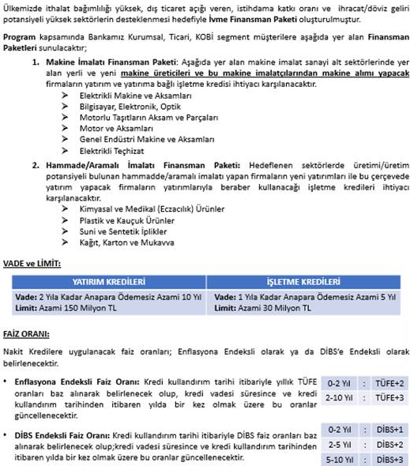

Halk Bankası A.Ş. Fethiye Şubesi
İletişim
Muhterem Deveci : 02526612006
Güven Güçlü : 02526612014
Sinan Çakır : 02526612010

